**Российский университит дружбы народов**

**Факультет физико-математических и естественных наук**

**Лабораторная работа № 11. Программирование в командном процессоре ОС UNIX. Ветвления и циклы**

* Имя : исса гадир
* Студенческий билет : 1032218267
* Группа : нфибд-01-21

**Цель работы**

*Изучить основы программирования в оболочке ОС UNIX. Научится писать более сложные командные файлы с использованием логических управляющих конструкций и циклов.*

**Последовательность выполнения работы :**

1. Используя команды getopts grep, написать командный файл, который анализирует командную строку с ключами: – -iinputfile — прочитать данные из указанного файла; – -ooutputfile — вывести данные в указанный файл; – -pшаблон — указать шаблон для поиска; – -C — различать большие и малые буквы; – -n — выдавать номера строк. а затем ищет в указанном файле нужные строки, определяемые ключом -p.

**[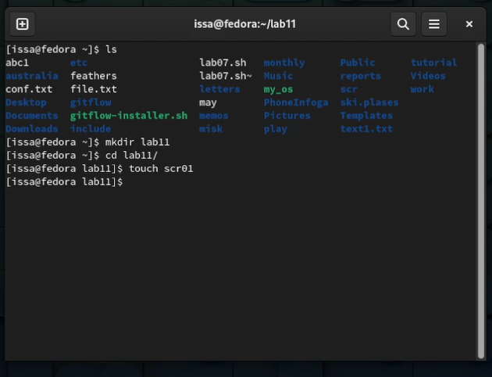](https://imgbb.com/)**

**[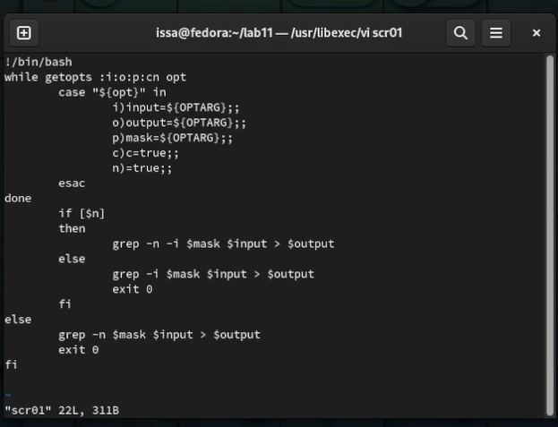](https://imgbb.com/)**

1. Написать на языке Си программу, которая вводит число и определяет, является ли оно больше нуля, меньше нуля или равно нулю. Затем программа завершается с помощью функции exit(n), передавая информацию в о коде завершения в оболочку. Команд- ный файл должен вызывать эту программу и, проанализировав с помощью команды $?, выдать сообщение о том, какое число было введено.

**[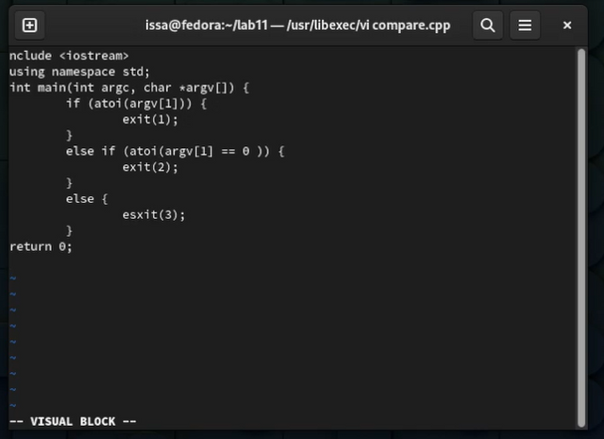](https://ibb.co/8DTKcBs)**

**[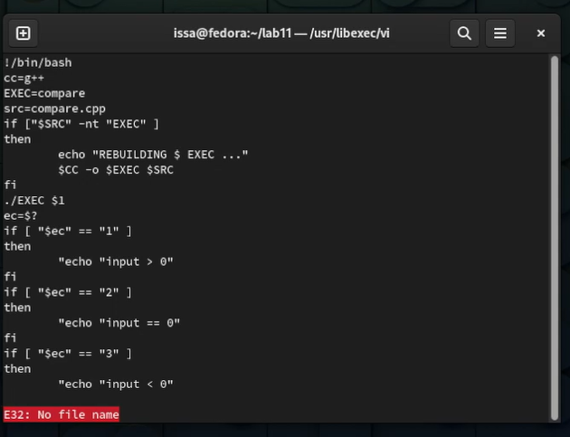](https://imgbb.com/)**

1. Написать командный файл, создающий указанное число файлов, пронумерованных последовательно от 1 до 𝑁 (например 1.tmp, 2.tmp, 3.tmp,4.tmp и т.д.). Число файлов, которые необходимо создать, передаётся в аргументы командной строки. Этот же ко- мандный файл должен уметь удалять все созданные им файлы (если они существуют).

**[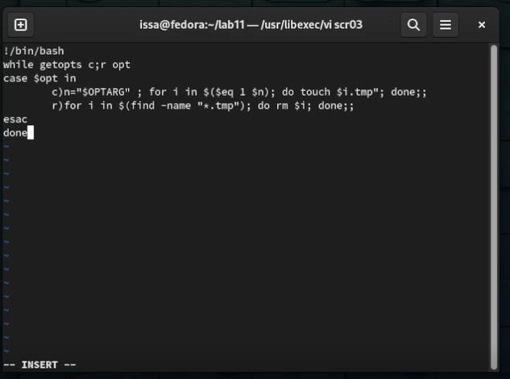](https://imgbb.com/)**

1. Написать командный файл, который с помощью команды tar запаковывает в архив все файлы в указанной директории. Модифицировать его так, чтобы запаковывались только те файлы, которые были изменены менее недели тому назад (использовать команду find).

**[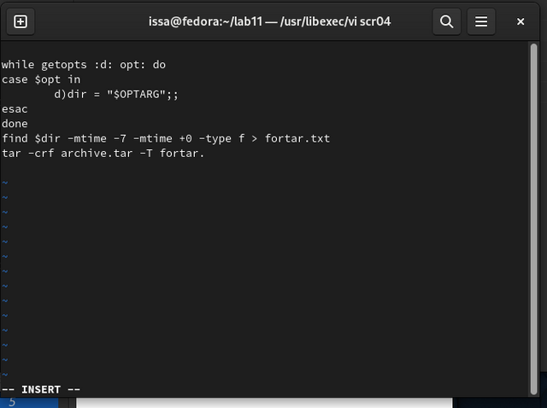](https://ibb.co/ydztjKJ)**

**Контрольные вопросы**

1. Каково предназначение команды getopts ?

*Цель getopts - заменить getopt в менее сложных сценариях для более быстрого выполнения анализа параметров . getopts отвечает за анализ параметров и может легко извлекать значения параметров .*

1. Какое отношение метасимволы имеют к генерации имён файлов ?

*Могут быть установлены ограничения на длину имени файла и разрешенные к использованию символы*

1. Какие операторы управления действиями вы знаете ?

*break • Операторы управления позволяют выполнять блоки кодов после анализа*

1. Какие операторы используются для прерывания цикла ?

*Break*

1. Для чего нужны команды false и true ?

*строковый : True для истины , False для лжи ; числовой ( встроенные типы int и float ) : 1 для истины , О для лжи .*

1. Что означает строка if test - f man \(s / Si .\) s , встреченная в командном файле ?

*Проверьте , существует ли также руководство*

1. Объясните различия между конструкциями while и until?

*While : Выполнение начинается при выполнении условий Until : Остановить выполнение , если условия выполнены*

**Вывод:**

*Оболочки Я изучил основы программирования операционной системы UNIX . Узнал , как использовать логические структуры управления и цИКЛЫ ДЛЯ написания более сложных командных файлов .*